Anthra Zink Steckrinnenboden halbrund rechts 333

GRÖMO

Eigenschaften

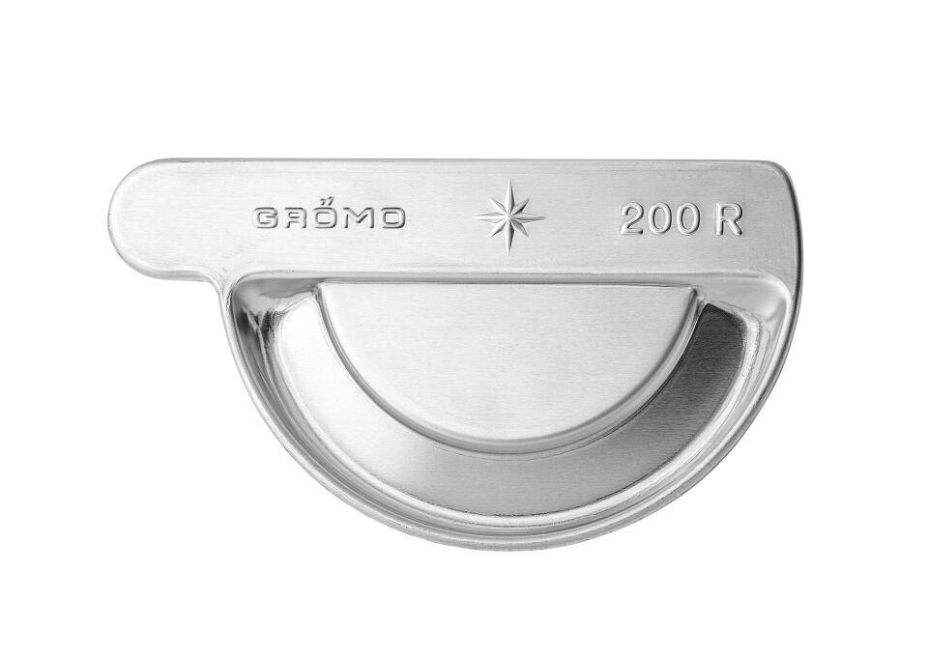

GTIN:

4043706676632

HAN:

67663

Farbton

anthrazit, dunkelgrau

Form

halbrund

Oberfläche

vorbewittert, walzblank

Werkstoff

Zink

Nennweite DN

280,00

Hinweis

Mit Einstecknut und Ausklinkung am Rinnenfalz zur einfachen Montage. Zum Kleben oder Löten